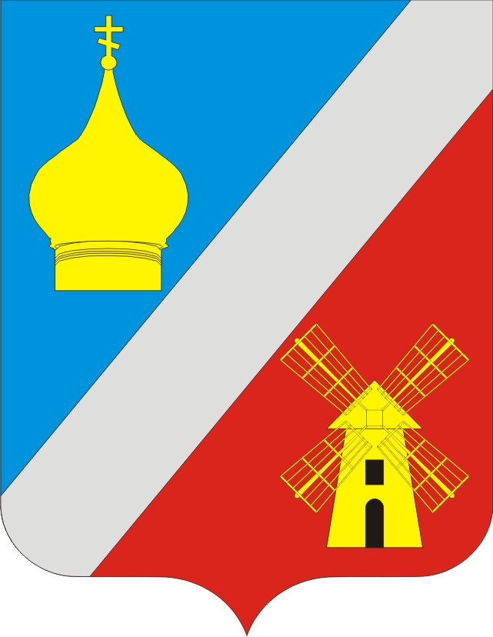
АДМИНИСТРАЦИЯ
Федоровского сельского поселения
Неклиновского района Федоровского сельского поселения

ПОСТАНОВЛЕНИЕ

с. Федоровка
«25» мая 2023г. № 43

Об утверждении Порядка
и сроков составления проекта бюджета Федоровского сельского поселения Неклиновского района
на 2024 год и на плановый период 2025 и 2026 годов

В соответствии со статьями 169, 184 Бюджетного кодекса Российской Федерации и решением Собрания депутатов Федоровского сельского поселения от 22.06.2021 № 233 «Об утверждении Положения о бюджетном процессе в Федоровском сельском поселении», в целях обеспечения составления проекта бюджета Федоровского сельского поселения Неклиновского района на 2024 год и на плановый период 2025 и 2026 годов Администрация Федоровского сельского поселения постановляет:

1. Утвердить Порядок и сроки составления проекта бюджета Федоровского сельского поселения Неклиновского района на 2024 год и на плановый период 2025 и 2026 годов согласно приложению.
2. Администрации Федоровского сельского поселения обеспечить выполнение мероприятий, предусмотренных приложением к настоящему постановлению.
3. Настоящее постановление вступает в силу со дня его официального опубликования.
4. Контроль за выполнением настоящего постановления оставляю за собой.

Глава Администрации
Федоровского сельского поселения Железняк Л.Н.

Приложение

к постановлению

Администрации Федоровского

сельского поселения

от 25.05.2023г № 43

ПОРЯДОК
и сроки составления проекта бюджета Федоровского сельского поселения Неклиновского района
на 2024 год и на плановый период 2025 и 2026 годов

№  п/п | Содержание мероприятий | Срок исполнения | Ответственный исполнитель

1 | 2 | 3 | 4
1. | Разработка и представление в отдел экономики и финансов Администрации Федоровского сельского поселения прогноза поступлений налоговых и неналоговых доходов бюджета по кодам классификации доходов бюджетов бюджетной системы Российской Федерации на 2024 – 2026 годы и его обоснования по утвержденным формам | до 30 июля 2023 г. | Главный специалист по имущественным и земельным отношениям Администрации Федоровского сельского поселения Нистиренко А.А.  Старший инспектор по доходам Администрации Федоровского сельского поселения Поляшенко А.А.
2. | Разработка и представление в Администрацию Федоровского сельского экономических показателей, исходных данных и сведений, необходимых для составления проекта бюджета Федоровского сельского поселения и прогноза бюджета Федоровского сельского поселения на 2024 – 2026 годы в части налоговых и неналоговых доходов по формам, установленным министерством финансов Ростовской области | до 30 июля 2023 г. | Главный специалист по имущественным и земельным отношениям Администрации Федоровского сельского поселения Нистиренко А.А.  Старший инспектор по доходам Администрации Федоровского сельского поселения Поляшенко А.А.
3. | Представление в Администрацию Федоровского сельского поселения прогноза показателя среднемесячной начисленной заработной платы наемных работников в организациях, у индивидуальных предпринимателей и физических лиц (среднемесячного дохода от трудовой деятельности) по Федоровскому сельскому поселению на 2024 – 2026 годы | до 30 июля 2023 г. | Главный специалист Администрации Федоровского сельского поселения Карпенко О.В.
4. | Разработка и представление в Администрацию Федоровского сельского поселения информации о предельной штатной численности органов местного самоуправления Федоровского сельского поселения на 2024 – 2026 годы по главным распорядителям средств бюджета Федоровского сельского поселения Неклиновского района, согласованной с Главой Администрации Федоровского сельского поселения | до 20 июля 2023 г. | Главный специалист Администрации Федоровского сельского поселения Маудер К.А.
5. | Предоставление в Администрацию Федоровского сельского поселения предложений от специалистов Администрации по формированию структуры муниципальных программ с учетом проектной и процессной части | до 15 сентября 2023г. | Специалисты Администрации, ответственные за разработку и ведение муниципальных программ
6. | Представление в Администрацию Федоровского сельского поселения предложений для формирования предельных показателей расходов бюджета Федоровского сельского поселения на 2024 год и на плановый период 2025 и 2026 годов по формам, установленным распоряжением Администрации Федоровского сельского поселения о методике и порядке планирования бюджетных ассигнований бюджета Федоровского сельского поселения Неклиновского района с учетом увеличения с 1 января 2024г. МРОТ до 19242 рублей | до 30 августа 2023 г. | Начальник отдела экономики и финансов Администрации Федоровского сельского поселения Гончарова Т.В.  Главный бухгалтер Администрации Федоровского сельского поселения Сытникова Н.А.  Главный специалист Администрации Федоровского сельского поселения Карпенко О.В.
7. | Согласование с главными распорядителями средств бюджета Неклиновского района объемов субсидий на софинансирование расходных обязательств, возникающих при выполнении полномочий органов местного самоуправления по вопросам местного значения, с предоставлением подтверждений о выделении собственных средств: на 2024 – 2025 годы – выписки из решения о местном бюджете на 2023 – 2025 годы, на 2026 год – правового акта администрации муниципального образования о включении в бюджет муниципального образования на 2024 – 2026 годы собственных средств на софинансирование субсидий областного бюджета | до 31 июля 2023 г. | Главные распорядители средств бюджета Федоровского сельского поселения Неклиновского района
8. | Рассмотрение Администрацией Федоровского сельского поселения нормативов штатной численности муниципальных служащих аппарата Администрации Федоровского сельского поселения на 2024 – 2026 годы | до 15 августа 2023 г. | Главный специалист Администрации Федоровского сельского поселения Маудер К.А.
9. | Проведение оценки налоговых расходов Федоровского сельского поселения | до 20 августа 2023г. | Старший инспектор по доходам Администрации Федоровского сельского поселения Поляшенко А.А.
10. | Подготовка проекта распоряжения Администрации Федоровского сельского поселения «О прогнозе социально-экономического развития Федоровского сельского поселения на 2024 – 2026 годы» | до 10 октября 2023 г. | Главный специалист Администрации Федоровского сельского поселения Карпенко О.В.
11. | Формирование и представление Главе Администрации Федоровского сельского поселения параметров бюджета Федоровского сельского поселения на 2024 год и на плановый период 2025 и 2026 годов, подготовленных на основе:  прогноза поступлений доходов с учетом данных главных администраторов доходов бюджета поселения;  предельных показателей расходов бюджета поселения | до 1 ноября 2023 г. | Начальник отдела экономики и финансов Администрации Федоровского сельского поселения Гончарова Т.В.
12. | Доведение до главных распорядителей средств бюджета поселения предельных показателей расходов бюджета Федоровского сельского поселения на 2024 год  и на плановый период 2025 и 2026 годов | до 05 ноября 2023 г. | Начальник отдела экономики и финансов Администрации Федоровского сельского поселения Гончарова Т.В.
13. | Подготовка проекта постановления Администрации Федоровского сельского поселения «Об основных направлениях бюджетной и налоговой политики Федоровского сельского поселения на 2024 – 2026 годы» | до 15 октября 2023 г. | Начальник отдела экономики и финансов Администрации Федоровского сельского поселения Гончарова Т.В.
14. | Согласование с начальником отдела экономики и финансов проектов муниципальных программ Федоровского сельского поселения, предлагаемых к реализации начиная с 2024 года, а также проектов изменений в ранее утвержденные муниципальные программы Федоровского сельского поселения | до 15 октября 2023 г. | ответственные исполнители муниципальных программ Федоровского сельского поселения
15. | Подготовка проекта распоряжения Администрации Федоровского сельского поселения «О предварительных итогах социально-экономического развития Федоровского сельского поселения за 8 месяцев 2023 г. и ожидаемых итогах социально-экономического развития Федоровского сельского поселения за 2023 год» | до 20 октября 2023 г. | Главный специалист Администрации Федоровского сельского поселения Карпенко О.В.
16. | Представление в отдел экономики и финансов Администрации Федоровского сельского поселения паспортов муниципальных программ Федоровского сельского поселения (проектов изменений в указанные паспорта) | до 30 октября 2023 г. | ответственные исполнители муниципальных программ Федоровского сельского поселения
17. | Подготовка и представление в Администрацию Федоровского сельского поселения для внесения в Собрание депутатов Федоровского сельского поселения следующих проектов решений:  «О бюджете Федоровского сельского поселения Неклиновского района на 2024 год и на плановый период 2025 и 2026 годов»  «О Прогнозном плане (программе) приватизации муниципального имущества Федоровского сельского поселения на 2024 год и на плановый период 2025 и 2026 годов» | до 15 ноября 2023 г.  до 15 ноября 2023 г. | Начальник отдела экономики и финансов Администрации Федоровского сельского поселения Гончарова Т.В.  Главный специалист по имущественным и земельным отношениям Администрации Федоровского сельского поселения Нистиренко А.А.

